Лабораторная работа №1

Настройка рабочего пространства. Система контроля версий Git. Язык разметки Markdown.

Абдуллина Ляйсан Раисовна, НПИбд-01-21

Содержание

# Цель работы

Настроить рабочее пространство для лабораторной работы. Изучить систему контроля версий Git и язык разметки Markdown.

# Задание

Склонировать репозиторий. При помощи Make сконвертировать из файла .md файлы отчетов в форматах docx и pdf.

# Теоретическое введение

## Git

Git — система управления версиями с распределенной архитектурой. В отличие от некогда популярных систем вроде CVS и Subversion (SVN), где полная история версий проекта доступна лишь в одном месте, в Git каждая рабочая копия кода сама по себе является репозиторием. Это позволяет всем разработчикам хранить историю изменений в полном объеме.

Разработка в Git ориентирована на обеспечение высокой производительности, безопасности и гибкости распределенной системы.

## Markdown

Markdown — облегчённый язык разметки, созданный с целью обозначения форматирования в простом тексте, с максимальным сохранением его читаемости человеком, и пригодный для машинного преобразования в языки для продвинутых публикаций (HTML, Rich Text и других).

# Выполнение лабораторной работы

Для начала мы скачали ресурсы pandoc и make через PowerShell, а также установили LaTex. (Рис. 1-3).

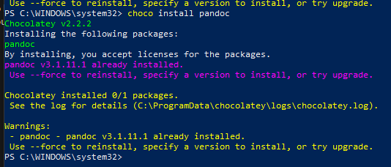

Установка Pandoc

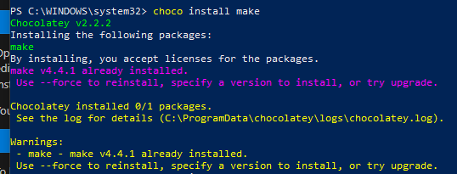

Установка Make

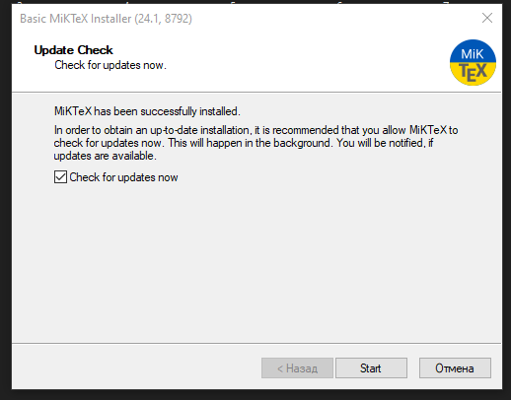

Установка LaTex

### Создание репозитория курса на основе шаблона

Репозиторий на основе шаблона можно создать либо вручную, через web-интерфейс, либо с помощью утилит gh. Мы проделовали с помощью утилит gh. (Рис. 4-7).

Например, для 2023–2024 учебного года и предмета «Математическое моделирование» (аббревиатура предмета — mathmod) создание репозитория примет следующий вид:

mkdir -p ~/work/study/2023-2024/“Математическое моделирование”

cd ~/work/study/2023-2024/“Математическое моделирование”

gh repo create study_2023-2024_mathmod –template=yamadharma course-directory-student-template –public

git clone –recursive git@github.com:andullina LR/study_2023-2024_mathmod.git mathmod

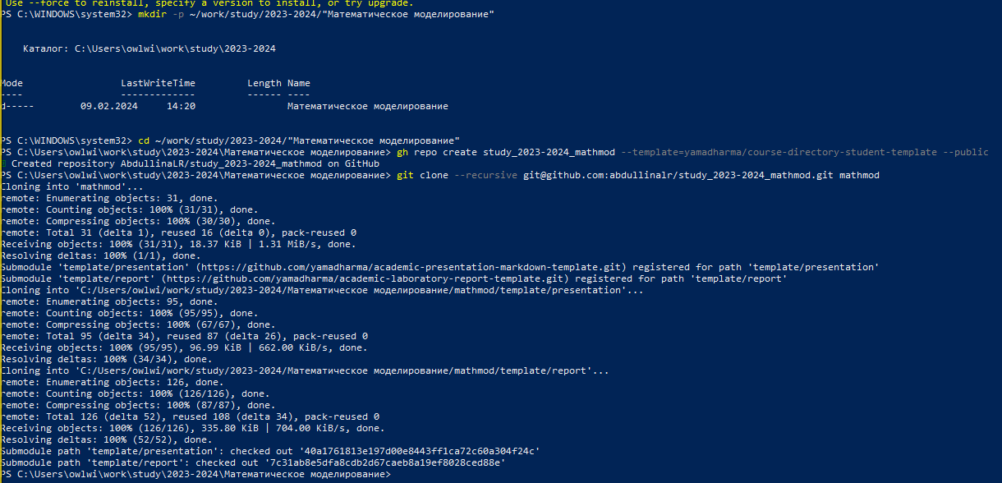

Создание и клонирование репозитория



Успешное создание репозитория на гитхабе

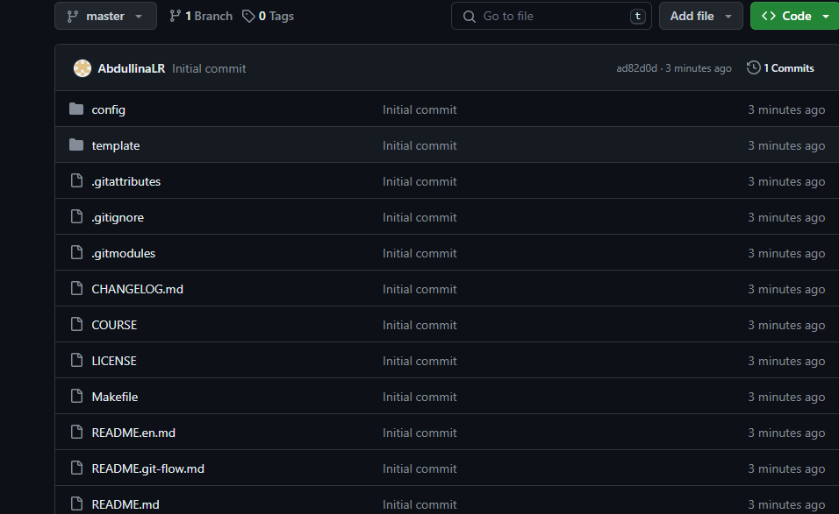

Успешное клонирование элементов репозитория на гитхабе

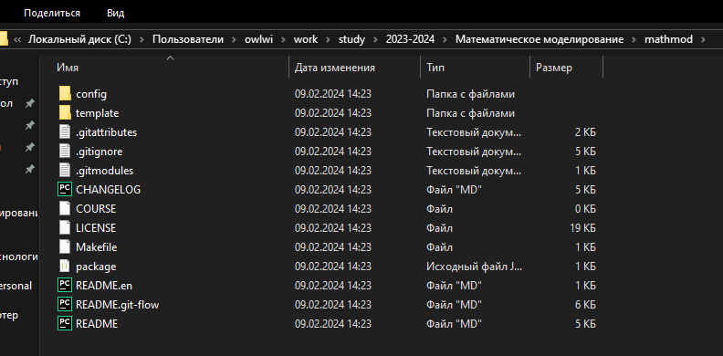

Успешное клонирование элементов репозитория на ПК

### Настройка каталога курса

Перешли в каталог курса:

cd ~/work/study/2023-2024/“Математическое моделирование”/mathmod

Удалили лишние файлы:

rm package.json

Зашли в msys2 и прописали следующие команды (Рис. 8-9):

echo mathmod > COURSE

make prepare

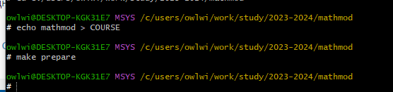

Использование msys2 для выполнения команды make prepare

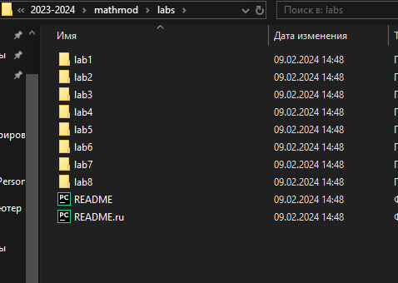

Успешное добавление элементов labs на ПК

Таким образом добавили папку labs со всем ее содержимым. Далее запушили все изменения на гитхаб (Рис. 10 - 12).

Отправляем файлы на сервер:

git add .

git commit -am ‘feat(main): make course structure’

git push

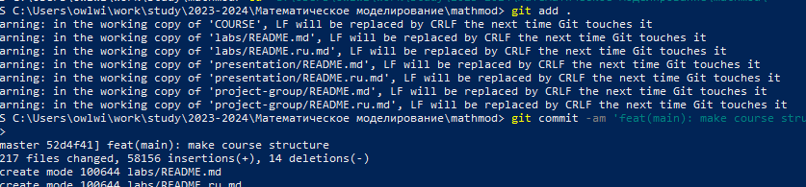

Добавление информации на гитхаб

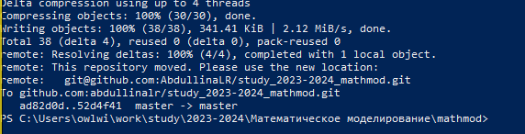

Добавление информации на гитхаб

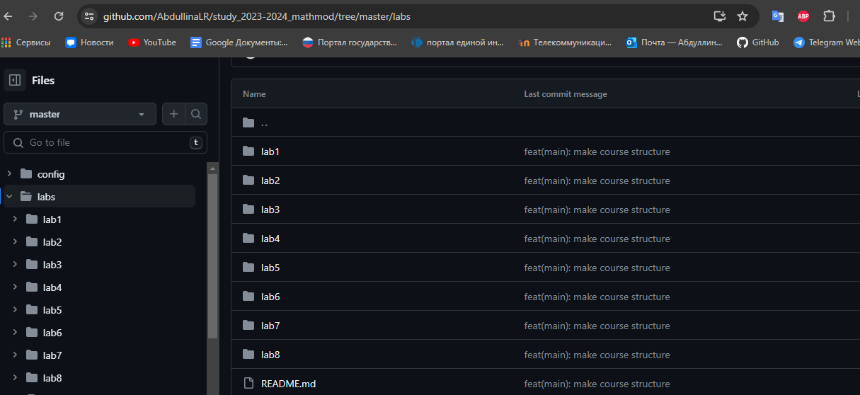

Успешное добавление элементов labs в гитхаб

## Конвертирование из Markdown

Осталось лишь конвертировать наш отчет в форматы pdf и docx с помощью команд (Рис. 13-16):

pandoc report.md -o report. –pdf-engine=lualatex -V mainfont=“Times New Roman” -V sansfont=“DejaVu Sans” -V monofont=“DejaVu Sans Mono”

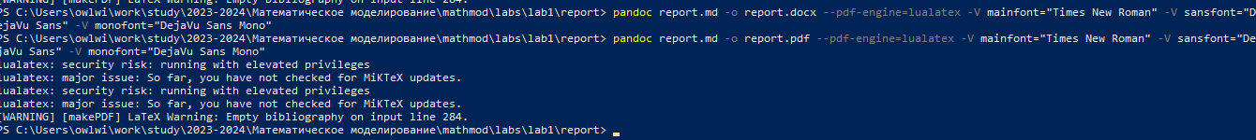

Конвертация через PowerShell

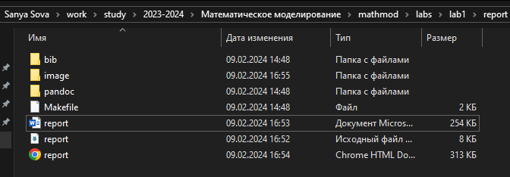

Успешное конвертирование

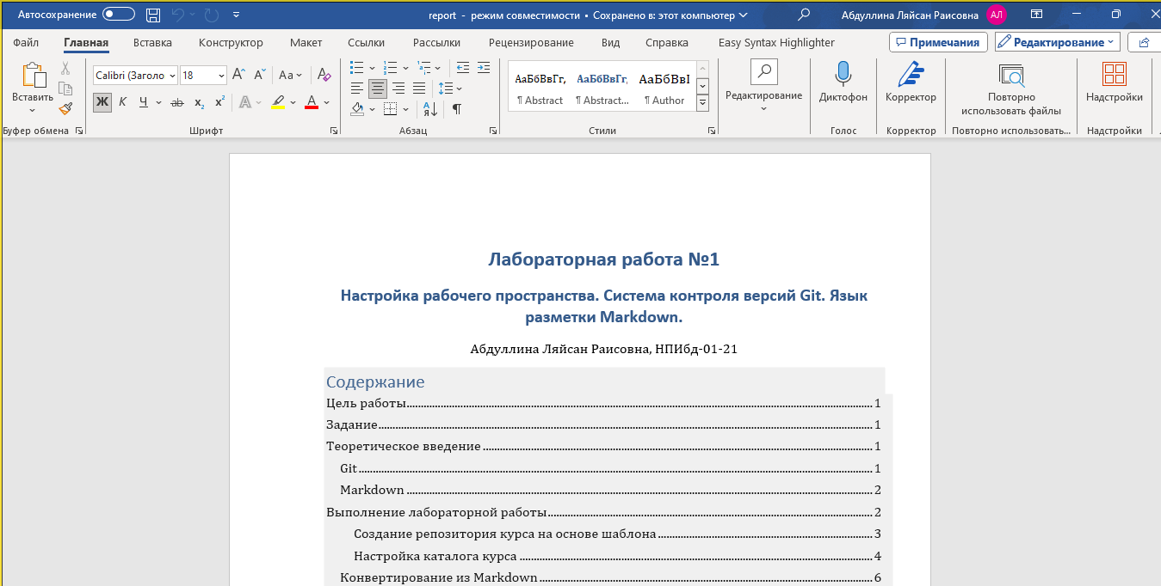

Успешное конвертирование в docx формат

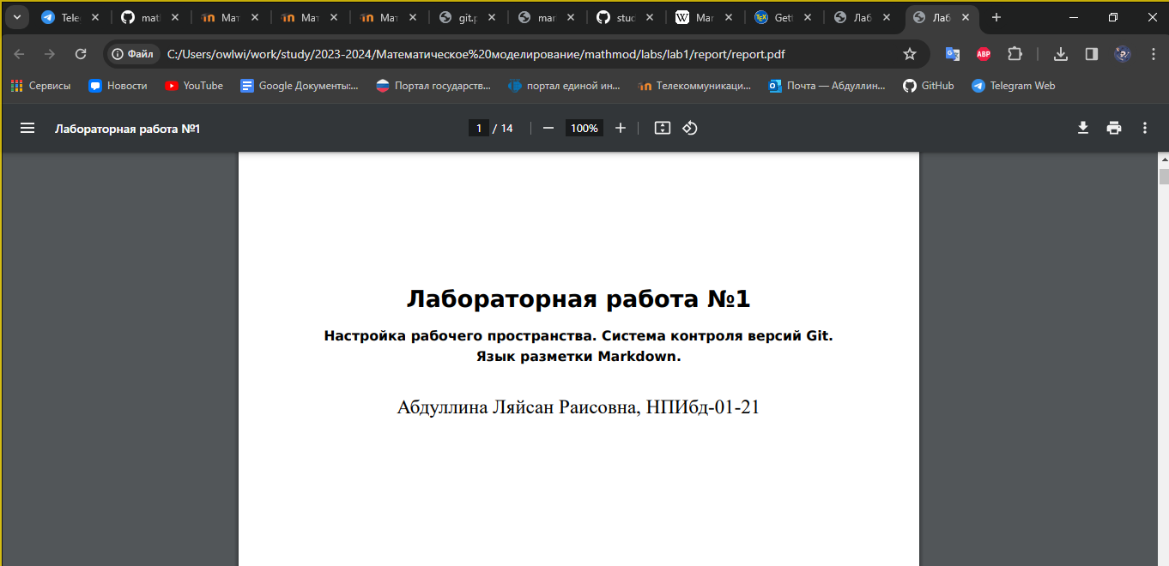

Успешное конвертирование в pdf

# Выводы

Мы смогли настроить рабочее пространство для лабораторной работы. Изучили систему контроля версий Git и язык разметки Markdown, атакже выполнили поставленне задачи.